GE Urinalgeruchsverschluss von oben wechselbar
Geberit

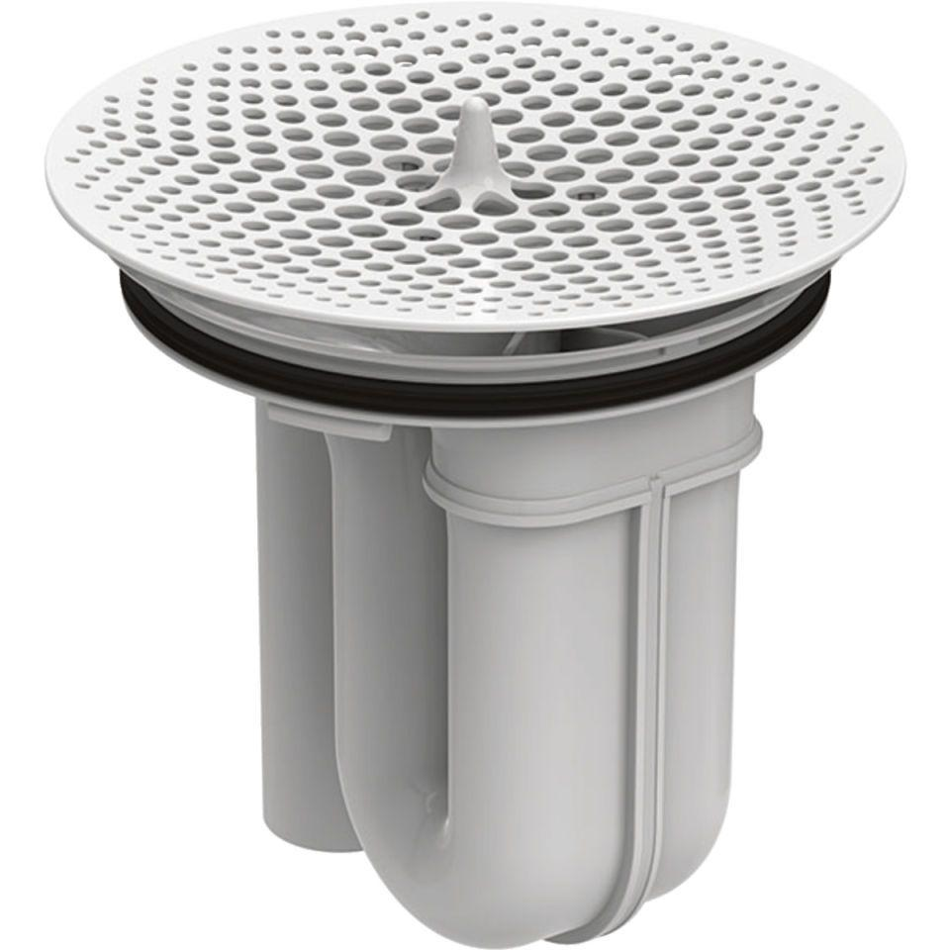Eigenschaften
GTIN:
4025416551126
HAN:
243312001
Werkstoff
Kunststoff

